新生親子共讀講座
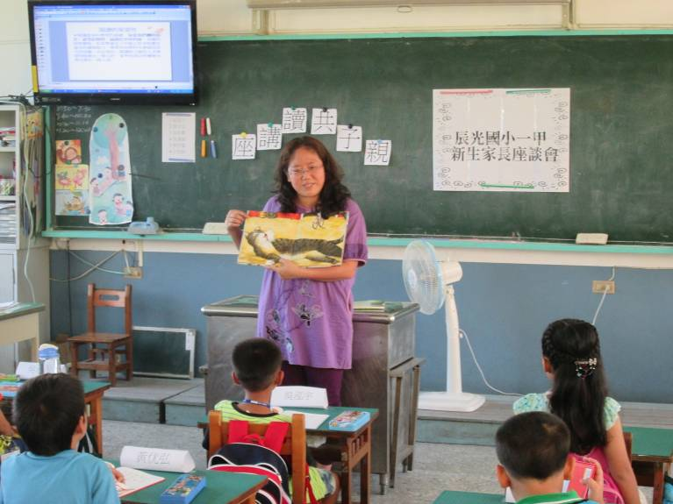
老師介紹繪本閱讀的方法
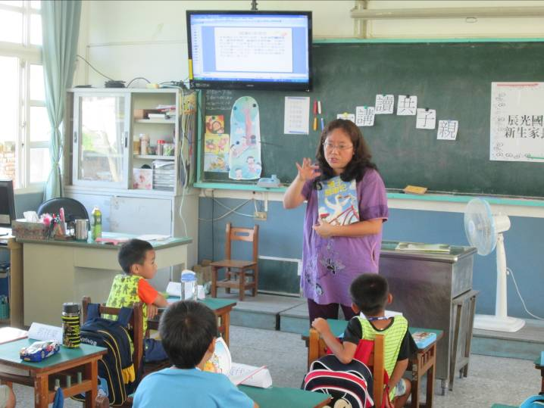
老師介紹應如何選擇適合的繪本

